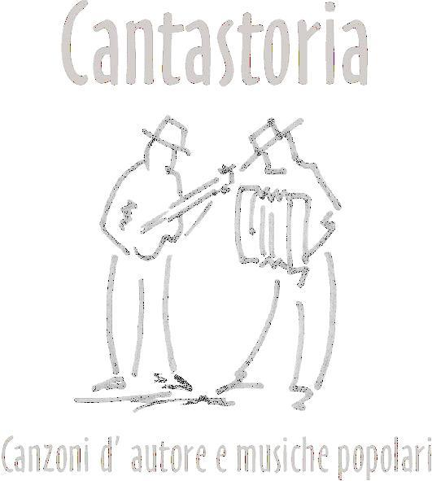
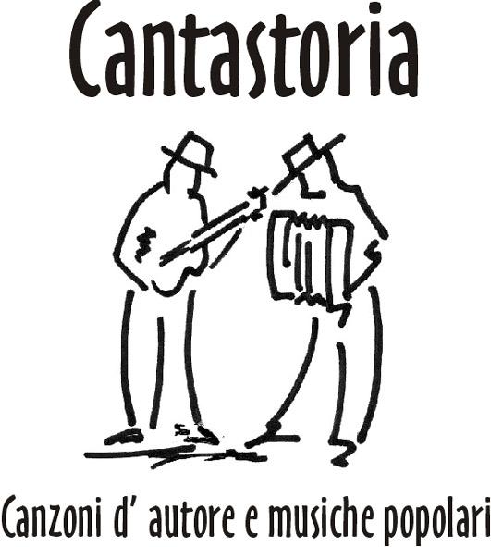
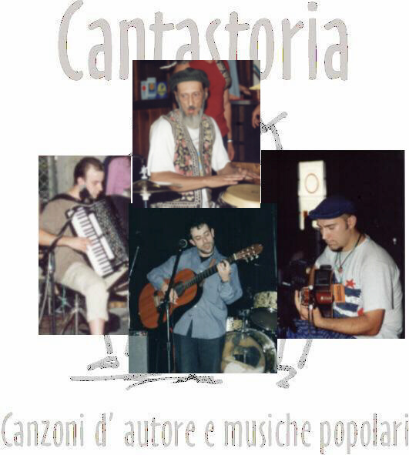

Gianluca NUTI voce, chitarra e bouzouki
Alberto CANTONE voce e chitarra
Fabio MION fisarmonica, piano e voce
Stefano ANDREATTA contrabbasso
Tiziano “Mr. Top” MELCHIORI percussioni etniche

